Analyse du film Chantons sous la pluie de Stanley Donen
(Etats-Unis- 1952- 1h42- couleur – VO)
cours avec TNI:
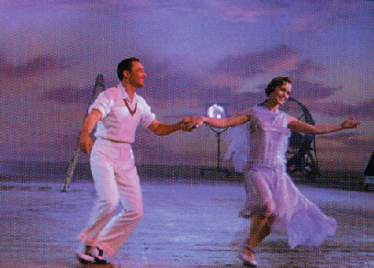
Retour sur le film: impressions
1.Analyse de la séquence "Always dignity": voir : les débuts de Don Lockwood (Gene Kelly) et Cosmo (Donald O'Connor) (http://www.youtube.com/watch?v=DgP9j2YImgA&feature=related )et des images (en Pdf) de la séquence "Always dignity" avec les commentaires du dossier (Pdf 5 Mo) Collège au cinéma de Noël Simsolo
2.Vocabulaire d'analyse de l'image: plans / cadrage
3.Une mise en abyme du cinéma: Du film muet au parlant (voir des extraits de films de Chaplin par Julie Potvin : http://www.mon-jardin-sucre.com/archives/chaplin/ ), Hollywood ou l'envers du décor
4.Une mise en scène virtuose: la comédie musicale et l'art des claquettes ( analyses de scènes du film):
- le célèbre passage où Gene Kelly chante (et danse) sous la pluie : http://www.youtube.com/watch?v=rmCpOKtN8ME
- Séquence "Good Morning" / les paroles : http://fr.youtube.com/watch?v=Yu6--WBPBHo&feature=related
Bonus, pour le plaisir, comme rien ne résiste à Gene Kelly: un numéro de claquettes en rollers : http://www.youtube.com/watch?v=Aus1PA5-SyI&feature=related
5.Les effets du film sur le spectateur
6.Les échos du film à la télévision et au cinéma: Publicité Mérinos (http://www.youtube.com/watch?v=2oWk4ZiuSHE&NR=1 ) inspirée par la séquence
"Make them laugh" (http://www.youtube.com/watch?v=l1-DVjVxW7E )
et "Une soirée à l'opéra" de La Vie est belle de Benigni

Analyse du film Chantons sous la pluie de Stanley Donen
1.Analyse de la séquence "Always dignity": Que pouvez-vous dire du rapport entre le récit que Don Lockwood fait de son enfance et de ses débuts de comédien et les images qui défilent pendant son récit ? Que cette séquence nous apprend-elle sur ce personnage ? Pour quelle raison Don s’invente-t-il une biographie ?
FLASH-BACK : _________________________________________________________________________________
BURLESQUE : _________________________________________________________________________________
2.Vocabulaire d’analyse de l’image : ECHELLE DES PLANS
En observant les images de gauches, indiquez dans les cases de droite le numéro des vignettes du document sur Chantons sous la pluie qui correspondent à chaque PLAN ou CADRAGE :
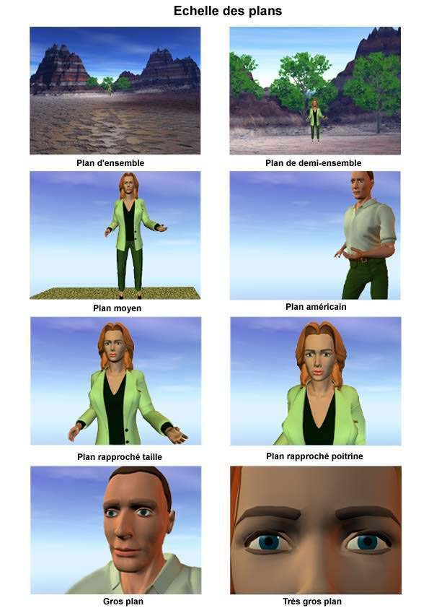 | Plan d’ensemble (ou plan large) | Plan de demi-ensemble
 | Plan moyen | Plan américain
 | Plan rapproché taille | Plan rapproché poitrine
 | Gros plan | Très gros plan (ou insert)
Source : http://www.ecoles.cfwb.be/argattidegamond/Bo%C3%AEte%20%C3%A0%20outils/Echelle%20des%20plans.htm
3.Une mise en abyme du cinéma: Du film muet au parlant (Hollywood ou l'envers du décor)
4.Une mise en scène virtuose: la comédie musicale et l'art des claquettes ( analyses de scènes du film):
- le célèbre passage où Gene Kelly chante (et danse) sous la pluie : Que ressent le personnage dans cette scène ? Qu’éprouve le spectateur en le voyant ?
Retour sur le titre : Quels sont les 3 moments où il pleut dans le film ? Et les 3 moments où l’on entend I’m singin’ in the rain ? Que symbolise la pluie ? Et la chanson dans le film ?
- Séquence "Good Morning" : Comment la musique et le chant sont-ils introduits dans cette séquence ? Quelle impression s’en dégage ?
Dans le film il y a 3 couples. Dites lesquels en précisant s’il s’agit de vrais ou de faux couples. Sauriez-vous faire le schéma actanciel du film ?

